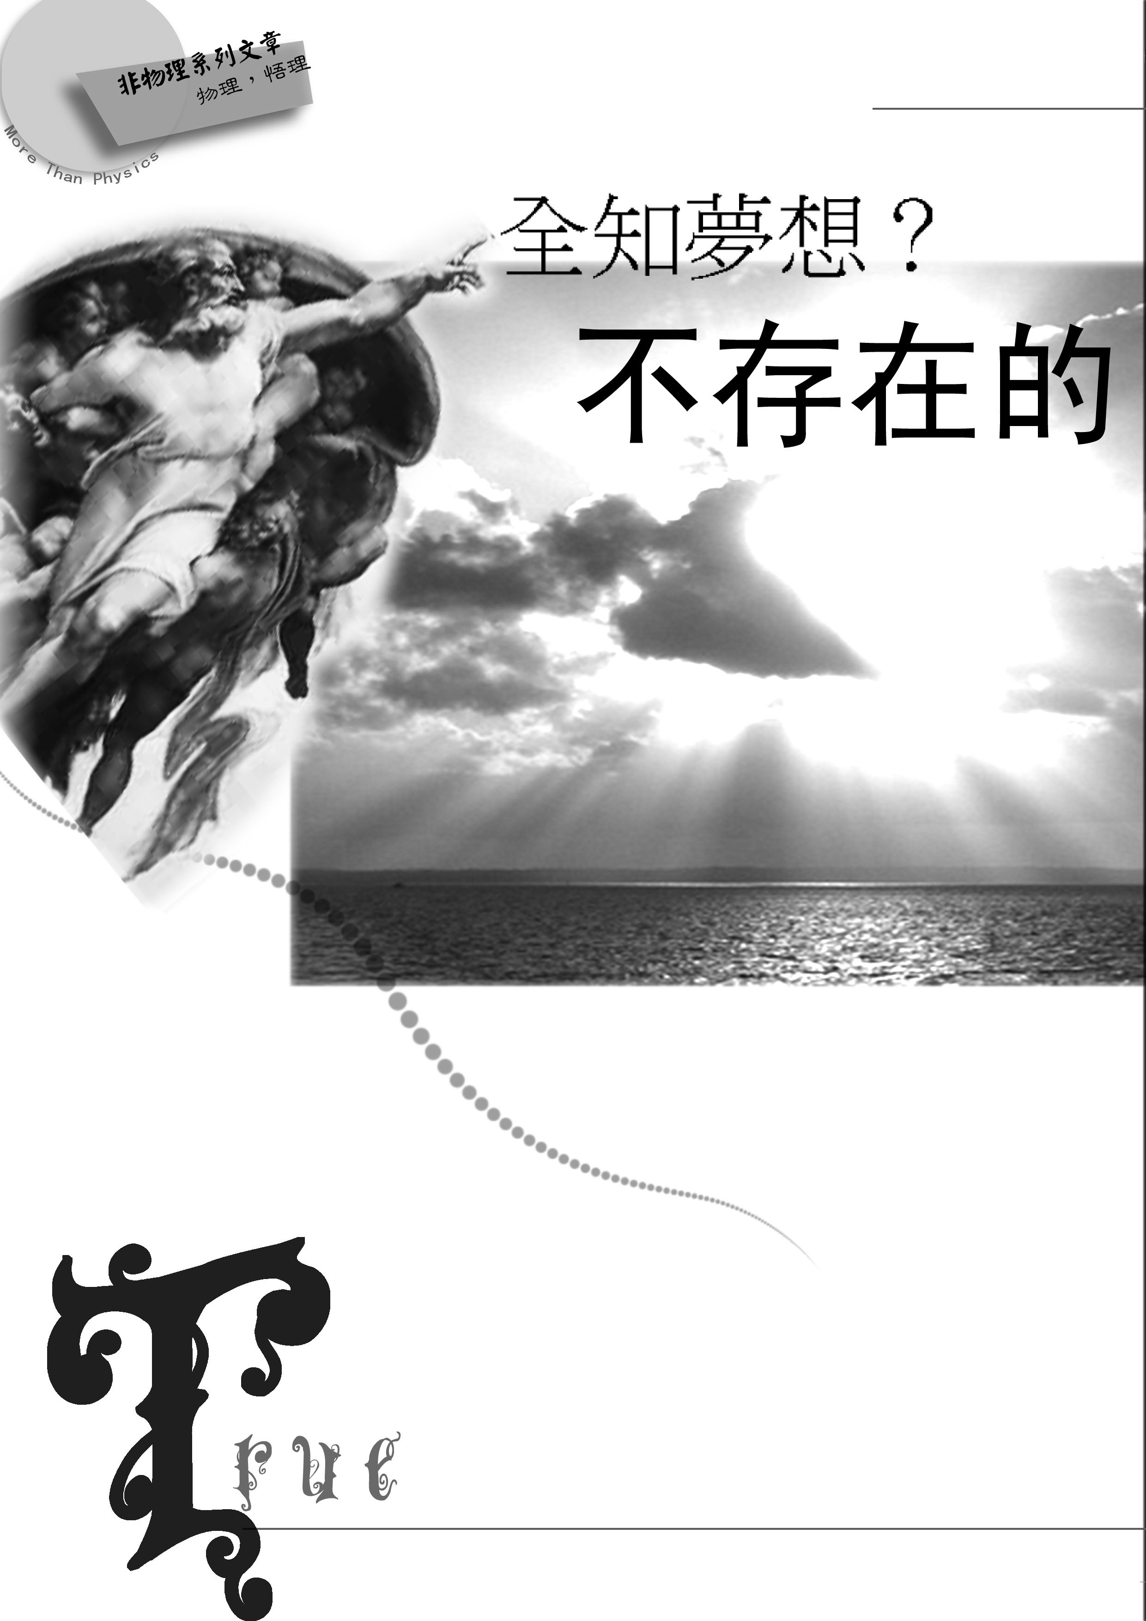
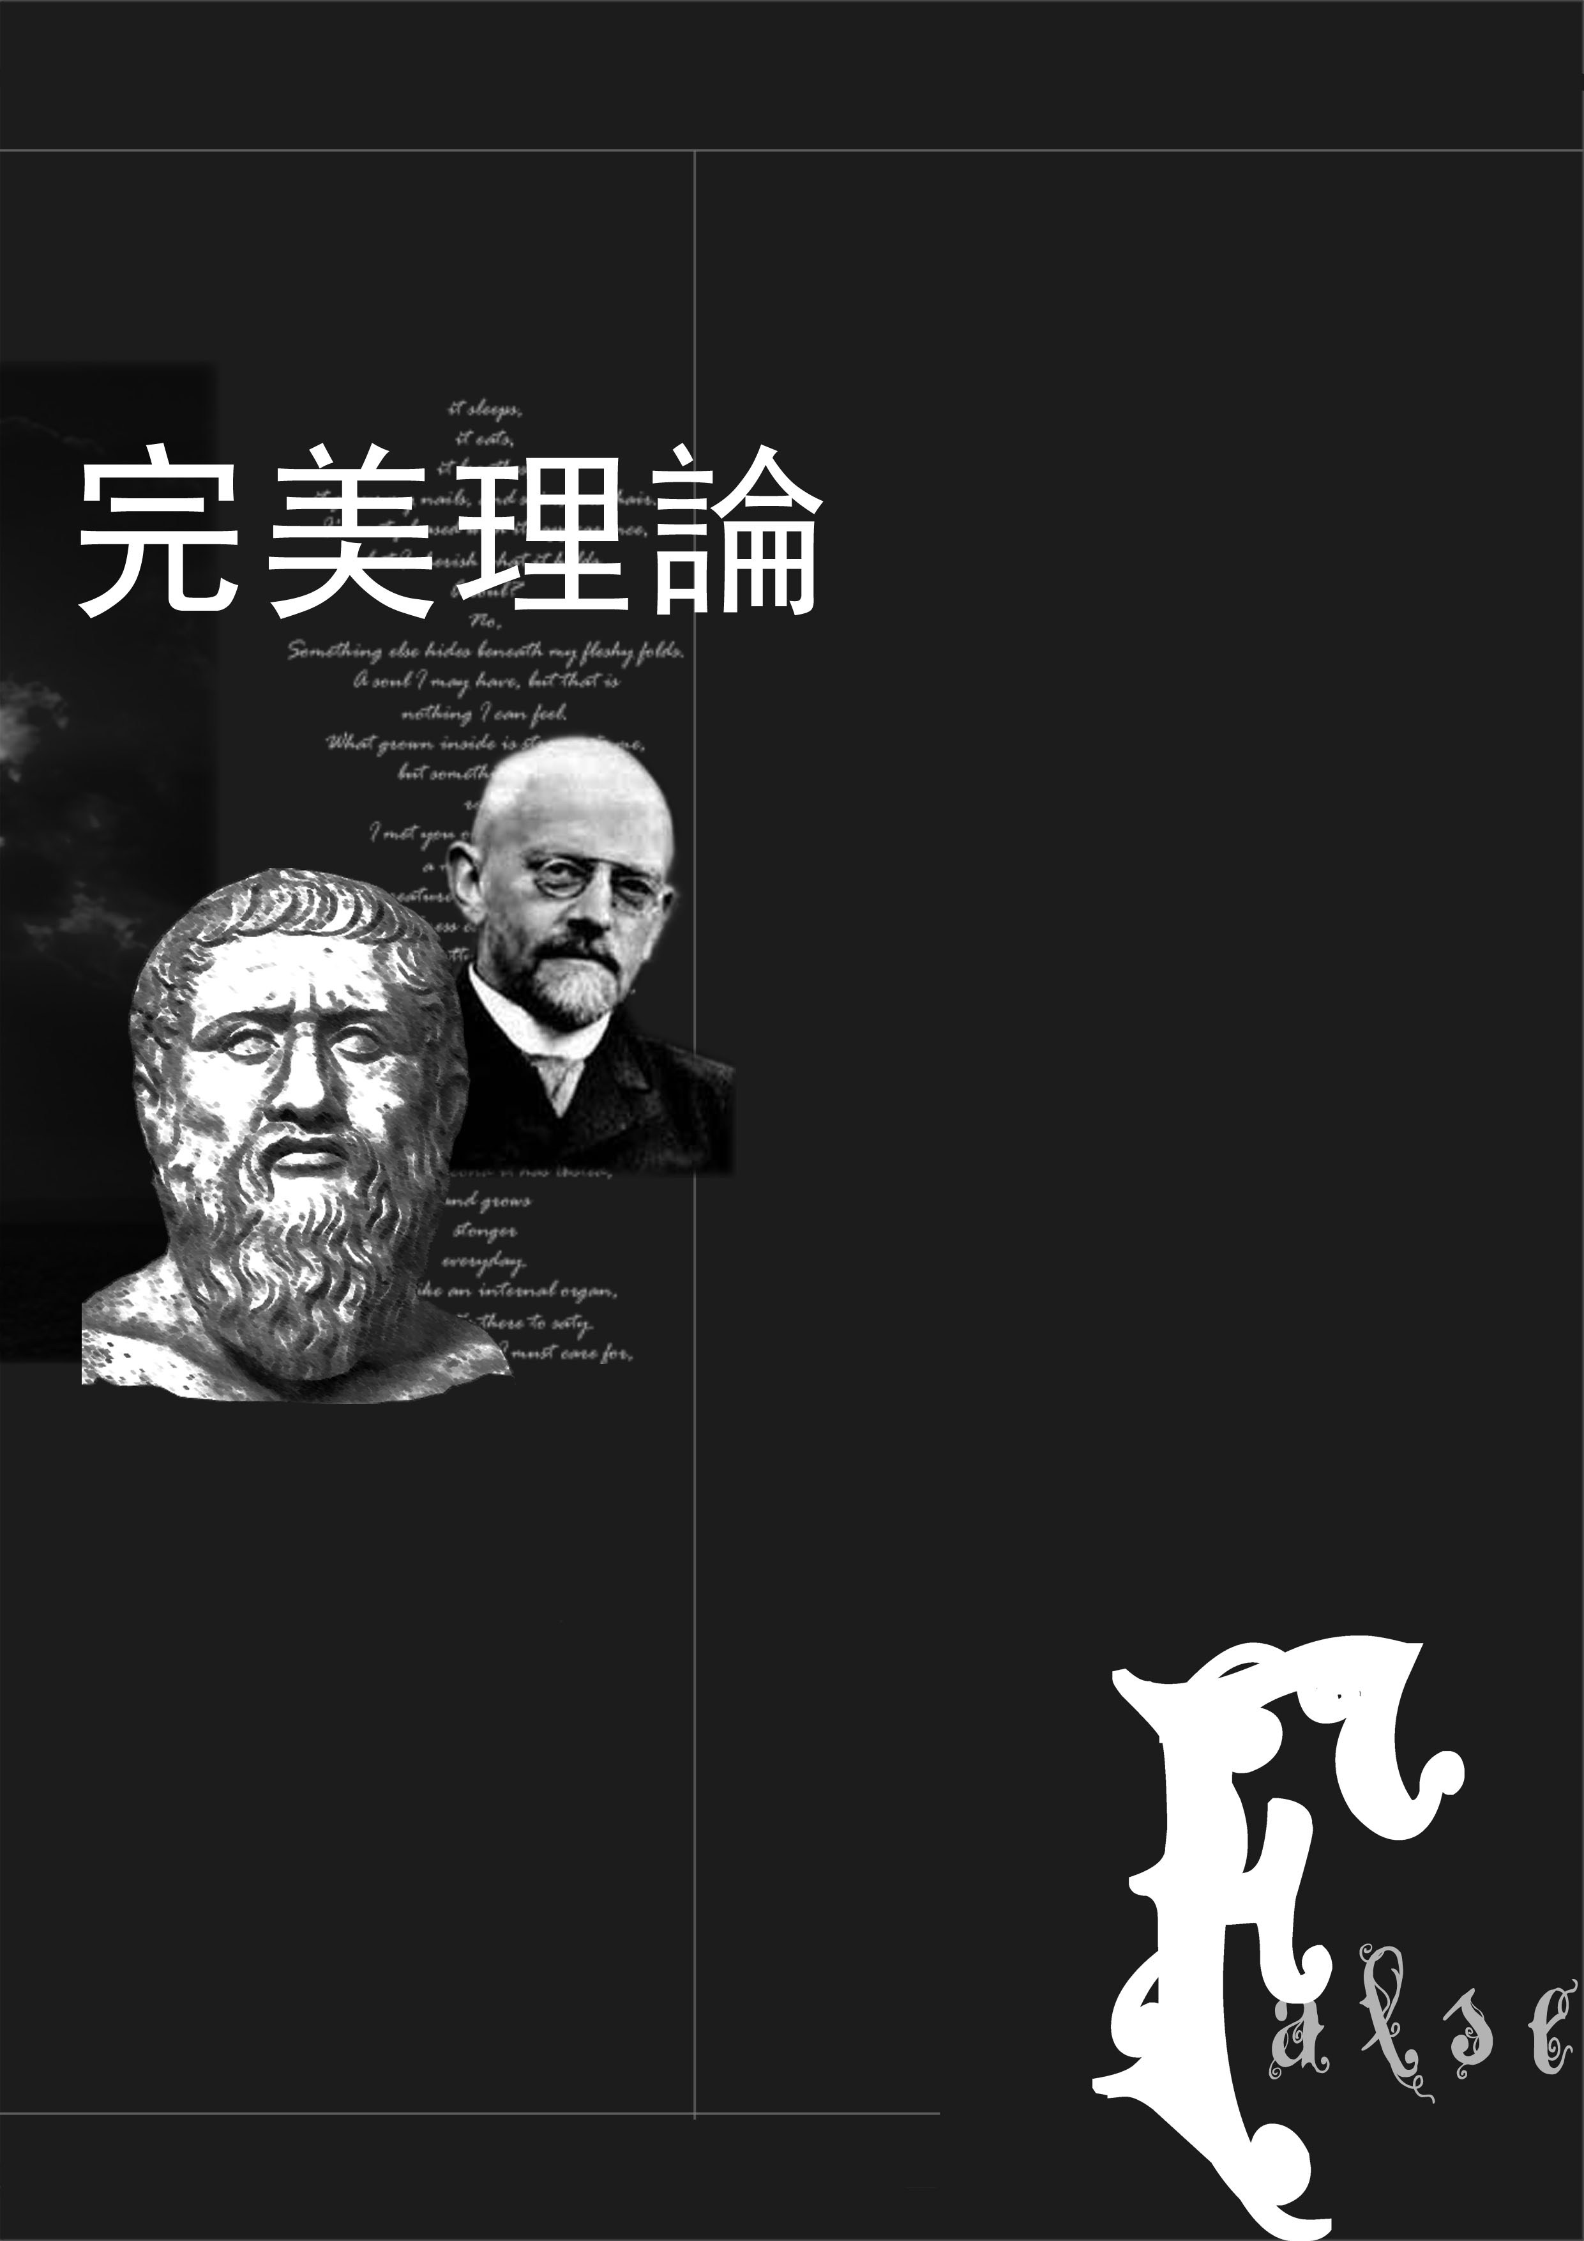
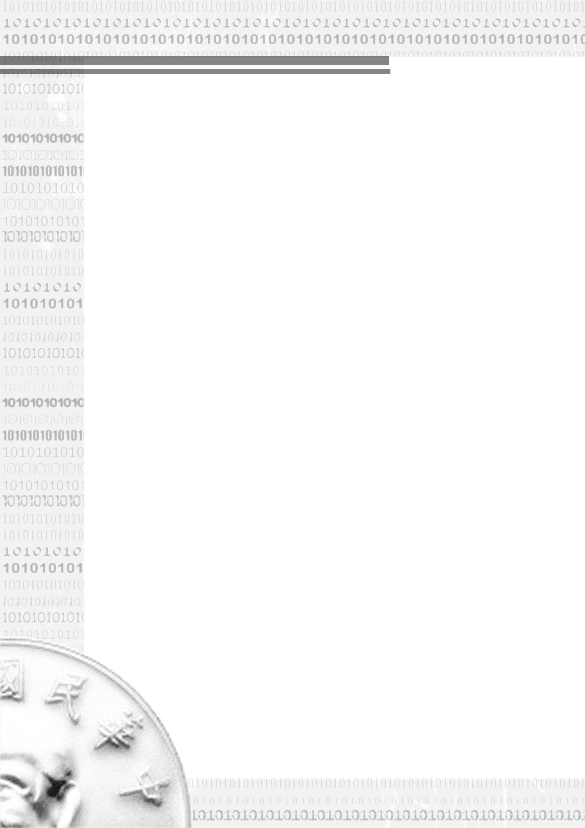
全知的夢想
那時，天下人的口音、言語都是一樣。他們往東邊遷移的時候，在示拿地遇見一片平原，就住在那裡。他們彼此商量說：「來吧！我們要做磚，把磚燒透了。」他們就拿磚當石頭，又拿石漆當灰泥。他們說：「來吧！我們要建造一座城和一座塔，塔頂通天，為要傳揚我們的名，免得我們分散在全地上。」耶和華降臨，要看看世人所建造的城和塔。耶和華說：「看哪，他們成為一樣的人民，都是一樣的言語，如今既做起這事來，以後他們所要做的事就沒有不成就的了。我們下去，在那裡變亂他們的口音，使他們的言語彼此不通。」於是耶和華使他們從那裡分散在全地上；他們就停工，不造那城了。《聖經‧創世紀第十一章》
這是聖經中巴別塔的故事，冒犯天威的人們被上帝打亂了語言而宣告解散，夢想的通天之塔也淪為一片焦瓦。這是否意味著上帝擔心人類的能力會無止境地發展以至於「為所欲為」，才動手將之毀去呢？其實人類從未放棄向上挑戰，數百年來，人們不斷地想創造、改革、進步，也的確越來越有能力，越來越有長進；學會用火、製造器械，走向工業革命、發展電力，各種進步隨時間演進，如浪潮般一波波襲來。於是人們開始思考，或者說，一直都在思考：究竟人類的進步有沒有極限？人類有沒有辦法達到全知與全能？
近三百年來的科技發展讓人類嚐到了勝利的滋味，我們控制自然、創造文明，而且飛快地持續進步。我們似乎找到了某種方法，只要順其而行，任何事物遲早都能被了解，問題只在時間長短罷了。不再有任何疑惑需要歸之
於無形、歸之於信仰、歸之於超然，我們可以
清楚解釋萬物的原理和成因。是的，創
世紀到今天，步入雲端、翱翔天際
已非難事，但全知的夢想卻真的
會有實現的一天嗎？
邏輯的語言
在我們討論人類的「全知夢想」之前，先讓我們做點功課，瞭解邏輯的起源和形式。日常生活中，我們常常說「某某人很沒有邏輯」，當我們這樣說，可能是指某人說的話自相矛盾、前後不一致，也可能是他的上下文毫無關聯、無從推理，但這並非我們在此討論的「邏輯」。
「邏輯」，又稱做「理則」，源自希臘的
λόγος。邏輯所關注的不是單一語句是否正確，而是推論和證明有效與否。中世紀時期，邏輯成為哲學家的主要焦點之一，他們看重與哲學相關的邏輯分析。現代邏輯則流傳自古希臘傳統，其最基礎形式建構在論證上，例如亞里士多德所提出的「三段論」（Syllogism）。常常被舉出來的例子是：
所有生命都有價值。
即使謀殺犯也是生物。
所以，即使謀殺犯也有價值。
在三段論中，第一句話稱為「大前提」（major premise），第二句為「小前提」（minor premise）。如果這是一個「有效論證」，則前提在邏輯上蘊涵了第三句話──我們稱為「結論」（conclusion）。也就是說，在有效論證中，前提的真保證了結論的真。必須注意「論證是否有效」與「結論是否為真」是兩件不同的事，在一個有效的三段論中，若存在假的前提，則可能有出現假的結論。同樣的道理，若是推論過程有問題，即便結論是假，仍然是個無效論證。各位對這些基礎邏輯概念應該都十分清楚，筆者在此不多討論，如果各位有興趣可以修習哲學系開設的「邏輯丙」課程。
邏輯是一門非常廣泛、複雜的學門，其分支非常多，像前面所舉例的三段論是屬於「經典邏輯」（classical logic）的一部分，而與本文較相關的則是另一個分支，「數理邏輯」（mathematical logic）。數理邏輯亦是數學的一個分支，與數學中所使用的邏輯推演息息相關，但一直至十九世紀中葉才獨立成為一門學問。數理邏輯仍起源於亞里士多德的經典邏輯，本質上也與經典邏輯相同，但是將這些文字敘述有系統且精簡地寫成符號，而成為數理邏輯。正如同剛剛所強調的，論證的有效性與結論真假沒有關聯，所以當我們把文字改成符號，因文字而生的真假則不復在焉，只剩下抽象的邏輯本體而已。
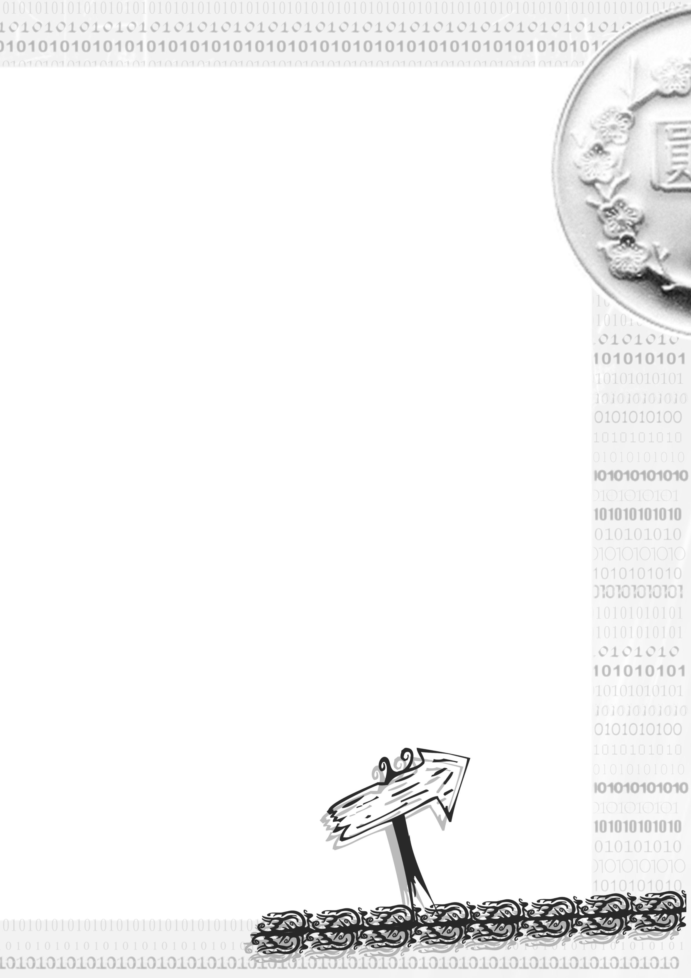
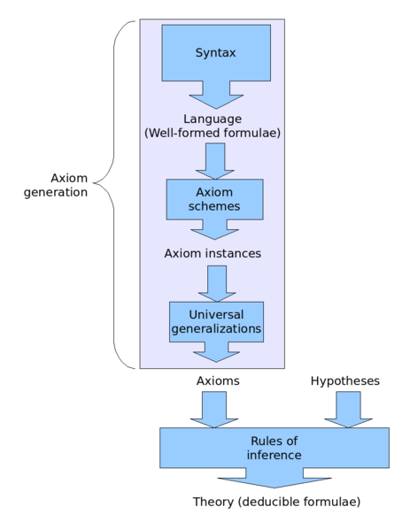
各位都是學科學的人，想必十分了解邏輯在數學、物理等學門上的重要性，在科學的發展上，我們要求非常嚴密且精準的邏輯。千年前希臘數學家歐幾里得所著的幾何原本就表示，只要從23條定義、5個公理和5個公設出發，就能推出467條之多的定理。但說穿了也只是利用邏輯的基本想法「如果公理、公設是正確的，推導過程也正確，那麼得到的結論一定也將正確」而已。上述的基本想法在數理邏輯中有更加嚴謹的敘述，我們稱之為「希爾伯特演繹系統」（Hilbert-style deduction system）。圖一即為希爾伯特演繹系統的示意圖，首先要先將一般的文字語言抽象化，以生成一組符號化的公理。接著，藉著這組公理以及要求的假設（前提），我們就能推論出各樣結論。
圖一 希爾伯特演繹系統示意圖。
若要誇張地說，邏輯的運用可以說是徹底改變了人類的生活。瓦特運用熱力學理論發明了蒸汽機，改變人類的動力來源，開啟所謂蒸氣時代與工業革命；其後不到五十年，法拉第又根據其發現的定律掌握了感應電流，開創機械能與電能間的轉換，帶領人類步入了電力時代。經由邏輯思考，我們整合理論和資訊，解釋一切事物，全知的夢想似乎近在眼前。理性邏輯的妙用瞬間衝擊了所有人的思想，幾乎將人類所擁有的能力上綱至無限。

數學的基礎
數理邏輯的發展與獨立，其實是來自於數學家們追求「數學的基礎」。十八、十九世紀的數學家是驕傲的，在那個時代，很多流傳已久的數學難題都被解決，數學家們深信任何事物都可被證明其是非，若做不到只是自己不夠聰明或時間未到罷了。德國數學家康托爾於1874年創立了集合論，使數學各個分支都能形式化（formalization），數學家開始相信各個不同的數學領域，都可以建立在集合論之上。到了19世紀末，數學家們真的把幾乎所有的數學領域都放在集合論的基礎之上了。
針對這樣的信念，有許許多多的攻擊和挑戰以及無數的悖論、詭論被提出來，攻擊各個系統的完備性（Completeness）和一致性（Consistency），當然數學家們也盡力更新或擴充新的公設或假設以排除這些疑點。在此我們舉一些有趣悖論：
- 全能悖論：最常出現在宗教的爭議文中，例如如果上帝是全能的，他能否做出一顆自己舉不起來的石頭，即使捨去宗教的問題，似乎「全能」本身在語句的定義上就有自身的瑕疵。
- 說謊者悖論：有一個人說「我說的話都是假的」，這樣必將導致矛盾，因為這句話不論是真是假都不能滿足這句敘述本身。這個悖論的現代版是「本語句為假」，或是「下一句話是假的；前一句話是真的。」
- 理髮師悖論：這也是個經典且古老的例子，在薩維爾村有一個理髮師，他掛出了一塊招牌規定著：「我給而且只給村民中
不給自己刮鬍子的人刮鬍子。」於是有人就問他：「你給不給自己刮鬍子呢？」
許多人為了排除這些悖論做了許多努力，例如有人藉著區分不同層次的語言解除「本語句為假」的悖論：塔斯基（Alfred Tarski）區分了「對象語言」與「後設語言」，以這樣的方式避免自我互相牽扯的困難；也就是說，他們認為「本語句」與「本語句為假」是不同層次 的語言，所以不能互相帶入。

不過在各個悖論之中，又以1901年，羅素（Bertrand Russell）提出的悖論最令數學家困擾，因為羅素悖論直接攻擊集合論，希爾伯特知道個悖論後，說可能會有「嚴重的災難性後果」。這個悖論可以看成是理髮師悖論的數學版。首先我們定義一個集合A＝｛集合X｜X不屬於X｝，說白話一點，A集合就是由所有本身不屬於本身的集合所形成的集合。羅素問：A是否屬於A？若A屬於A，則根據A的定義，A應該不屬於A；若A不屬於A，則根據A的定義，A應該屬於A。
如剛剛用以解決「說謊者悖論」的層次區分無法用在羅素悖論上，如果說「集合的集合」和「集合」無法互相帶入，看似解決的悖論卻又帶出了新問題，因為這樣一來，自然數、有理數、實數中的零將會屬於不同類型，許多重要理論反而不得證明。最後，羅素悖論在1908年被解決，其法有二，一是羅素所提出的「類型論」（type theory），另一則是公理化集合論（即在集合論中加入一些公理）。
然而，在當時除了羅素悖論之外，很多很多不同類型的悖論被提出，攻擊各個數學系統的一致性和完備性。1920年代，希爾伯特提出了「希爾伯特計畫」（Hilbert's program）希望能一次解決這些問題，其目標為證明各個數學系統都是完備且一致的。他所希望證明的系統還包括實分析等等複雜數學系統，其所使用的方式是先證明數論中不包含矛盾，再以數論為基礎證明「分析」有一致性，如此下去，終究我們可以得到一個毫無矛盾的數學系統。
- 一致性：對所有在系統中的事物，不會經由推論而導出兩個不同卻矛盾的答案。
- 完備性：對所有在系統中的事物，都能被明確定義，可能定義其是真的，或是假的，或者是其他特殊定義。
這個計畫雖然龐大但帶給人們很大的希望。1930年，希爾伯特接受哥尼斯堡（Königsberg）所頒贈的榮譽市民，在受獎的演說最後，他說了這樣的話：
我們必須知道，我們將會知道。
（Wir mussen wissen. Wir werden wissen.）
可以想見當時數學家們對於找到「數學的基礎」是多麼的有信心！

夢想的破滅
這樣的美夢並沒有持續太久，在希爾伯特接受榮譽市民的隔一年，哥德爾（Kurt Gödel）提出了不完備定理（incompleteness theorems），粉碎了數學家的夢想。哥德爾不完備定理說明了兩件事情：
- 任何一個足夠強的一致公設系統，必定是不完備的。
如果一個公設集強到足以蘊涵皮亞諾算術公理（自然數公理），則其中必包含了既不能證明為真也不能證明為假的命題。
- 任何相容的形式體系不能用於證明它本身的相容性。
為了確立某一個系統A的相容性，就要構建另一個系統B，但是B中的證明並不是完全可信的，除非不使用A就能確立B的相容性。
哥德爾不完備定理是非常困難且複雜的定理，筆者在此不可能將其敘述清楚。但這兩條定理確實宣告了理性邏輯必有其侷限性，不完備定理告訴我們「我們永遠不能發現一個萬能的公理系統能夠證明一切數學真理」。再講白一點，希爾伯特計畫完全被擊敗，因為整個數學系統不可能是完備且一致的！
值得注意的是，哥德爾不完備定理並沒有說所有的公理系統都不完備，只有「足夠強」的公理系統才是不完備的，像是經過現代公理化的歐幾里德幾何即是一個完備的系統。此外，在無法定義自然數的系統之中，哥德爾不完備定理並不成立，塔斯基即證明了實數和複數理論都是完備的公理化系統。

哥德爾不完備定理所帶來最大的影響，就是告訴我們數學上可能會出現「為真但無法被證明的命題」，數學家再也不能說：「真的一定會被證明。」當然，在哥德爾不完備定理被提出來之後，很多數學家也在尋找是否真的存在「為真但無法被證明的命題」，一直到了1978年才有人找到組合學中的一個命題，是真的，但不能用皮亞諾公設來證明，有興趣的同學可見附錄。
哥德爾不完備定理所帶來的不安全感，似乎也在我們向全知邁進的路上，放上了莫名的障礙。如今我們早已習於將理論和邏輯擴展到許多未知的事物上，但這樣的延伸真能無限嗎？真的存在所謂的完美理論嗎？我們的世界會是由一組完備且一致的物理定律所描述的嗎？在愛因斯坦的自傳裡，他提到：
在12歲時，我經驗了第二次完全不同的驚奇，在學年開始，一本講述歐氏平面幾何的書到達我的手上，裡面含有命題，例如三角形的三個高交於一點，這純不明顯，但卻可以證明，而且是如此地明確以致任何的懷疑都不可能產生。這種清澈與確定性讓我留下不可名狀的印象。至於公理必須無證明地接受，這對我並不構成困擾。無論如何，如果我能夠將證明安置在似乎不可懷疑的命題上，我就很滿意了。
物理學家也一樣崇尚基礎的理論，或稱「最終理論」（The theory of everything）。早在1900年，希爾伯特所提出的23個著名問題（Hilbert's problems），其中的第六題即為「物理學是否能全盤公理化」（Axiomatize all of physics）。這個問題至今未解，即便解決了，我們也必須要問這組物理學公理是否也被哥德爾不完備定理所限制，其自身亦為不完備的？
物理的最終理論
至今，人們並沒有放棄尋找物理的最終理論。自相對論和量子力學發展之後，物理學家很努力地在尋找能統一相對論和量子力學的最終理論。有許多理論被提出，但尚未經過實驗證明其正確性。當年，物理學的三大運動定律可說是由猜想而來，如何確定它是正確的呢？曾有一段時間人們對其深信不疑，原因來自於實驗的觀測足以作為證據。但實驗雖然幫助我們增強對理論的信心，卻無法對理論的正確性做絕對的證明。果然，嚴重的後果在二十世紀初爆發，我們深信不疑的運動定律被宣告為某些情況下的近似，其正確只有當觀測的物理運動不夠快、或者不夠微小。那麼，當最終理論被找到的時候，我們又怎能由實驗「證明」這是對的呢？
既然如此，我們是否可以不要「證明」前提？直接由實際的觀察結果來決定這個理論的前提，也就是相信經由實驗驗證的前提，是否便能避免完備性和一致性的挑戰？其實這又帶出了新的問題：我們真能獲得驗證前提所需要的資料嗎？舉例來說，弦論雖然是物理最終理論的候選之一，但一直沒有實驗能夠證明。實驗能達到怎麼樣的精確度，會不會被量子力學給限制住？這都還是我們必須面對的問題。
即便我們有了最終理論，也並不代表我們就真的能了解這個世界了。即便發現了最終理
論，科學研究也不會終止，因為我們就算
知道所有基本粒子的運動方式，我們也
無法預測一週後會不會有龍捲風、
A分子和B分子會不會發生
反應、某人下一刻會做什麼動作等種種問題。化學、生物、大氣等學科之所以存在，就是因為我們平時所面對的系統都太過複雜，並非瞭解最終理論就能解答。像是混沌理論就說明了一種我們無法精算的情況：如果有一個非線性系統在輸入數據時有一點點微小誤差，就會造成極大的影響，使誤差在系統中不斷地被放大，永遠無法得到完全肯定的答案，氣象報告之所以總是報不準，常常錯得惹人破口大罵，也是因為大氣運動方程都是非線性方程的關係。

結語
看來，理性邏輯，以至於科學發展，也未必能讓人擁有無限的能力呢。或者說，它也只是人類許多能力中，看起來較為發達且實用的一種，卻未必是達全知夢想的最好方法。其實除了邏輯推理，人們還擁有許多其他能力，有些甚至還未開發，又有誰能肯定邏輯是認識真理唯一且正確的路徑呢？或許不久的將來，我們的子孫們能找到更好的方法認識這個世界，例如直覺、第六感……等，那時，或許就像我們對信神拜佛的長輩們感到可笑一般，也會有些小孩指著我們這群老人說：「你們怎麼還在相信邏輯科學啊，真是迷信。」
當然，科學是好用的，或許沒有萬能的理論，但我們起碼確定一個理論能解決一部分的問題，且我們也自知能解決哪些部分，不過當我們認定科學至上的同時，也不能忘記科學所賴以為支柱的理論與前提，是有其侷限與極限的，當有人提出科學以外的方法來認識世界，或許該以更寬闊的心胸去接受不同的聲音。也許，他們會有更好的方法來達到你我的全知之夢呢。

參考資料
http://episte.math.ntu.edu.tw/articles/mm/mm_15_4_11/index.html
http://en.wikipedia.org/wiki/Logic
http://en.wikipedia.org/wiki/Syllogism
http://en.wikipedia.org/wiki/Mathematical_logic
http://en.wikipedia.org/wiki/Hilbert-style_deduction_system
http://en.wikipedia.org/wiki/Russell%27s_paradox
http://en.wikipedia.org/wiki/Hilbert's_program
http://en.wikipedia.org/wiki/Hilbert%27s_problems
http://en.wikipedia.org/wiki/G%C3%B6del%27s_incompleteness_theorems
http://life.fhl.net/Philosophy/phil02/rational01.htm
http://140.127.47.6/DLMathEd/teacher/Source/Math_history/%B4X%A6%F3%BE%C7%AA%BA%B0%F2%A5%BB%A9%CA%BD%E8/%B0%EA%A4%A4%B4X%A6%F3%AD%EC%A5%BB.htm

附錄
初等皮亞諾公設中所無法證明的問題
「九頭怪蛇」：設m和n為自然數且n>1，我們定義「m以n為底表示法」如下：
先將m寫成n乘冪的和，（若m=266, n=2，那麼 266=2⁸+2³+2¹），現在將每個指數寫成n乘冪的和，（如 266=2²³+2²⁺¹+2¹），對指數的指數再繼續這個程序，直到表示法穩定下來，（如 266=2²²⁺¹+2²⁺¹+2¹）。現在我們對m和n定義一個數G_{n}（m）如下︰若m=0 令G_{n}（m）=0，否則令G_{n}（m）為將每一個m以n為底表示法中的 n 改為 n+1，然後再減 1，
如G₂（266）=3³³⁺¹+3³⁺¹+2，現在對每一個自然數m定義由 2 開始的Goodstein數列：m₀=m, m₁=G₂（m₀）, m₂=G₃（m₁）, m₃=G₄（m₂）, 例如
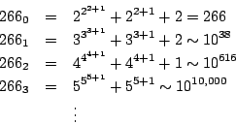
同理我們對每一個m皆可定義由n（n>1）開始的 Goodstein 數列。相信當我們初看到這樣的數列時，我們都會覺得這數列增加地實在很快，也就覺得這數列會這樣一直地增加下去，但令人不可思議的是 Goodstein 竟然證明了下面這個定理：
對任何一個 m 存在一個 k，使得 m_{k}=0；而且對任何的m和n>1（即不限定 n=2），m由n開始的Goodstein數列至終都會為零。這個定理若用數字真的去算的話，即使是很小的數字算起來也不得了，但我們可用 3,4,5 分別去算算 Goodstein 數列的前十項，（3₅=0），也許可以感覺到這個定理有可能是對的。
繼Goodstein證明了他的定理後 Kirby 和 Paris 也證明了這個定理是無法用一般的數學歸納法證明，他們也藉此證明了「九頭怪蛇」這個問題，只要耐心的砍下去，雖然要砍得很久，但遲早是會砍完的。

